中山教育局教研室數學科
徐山洪 老師:

我從事數學、物理、教育技術教學40多年，2010年退休。90年代在澳門大學任教時著重研究教育科技在數學教學中的應用。十多年來研發了一套包括: MP_Lab、PG_Lab、DM_Lab和SG_Lab四個Lab的數學實驗教學平台。我的研究目標是將類似於物理、化學的實驗教學引進數學教學之中，為此，需要開發數學實驗平台、需要研究新的教學理論、需要改變教師的教學模式、需要研究新的教學方法、需要編寫與動態數學教學、數學實驗教學相適應的教材，這些工作，我已經開了一個頭，在澳門培道中學數學組作了近10年的試驗性工作，我的四個Lab在澳門得到了普遍的認同和推廣使用。在國內也曾到過廣州、北京、上海、南京、廣西等地講座和介紹。北京師大的碩士研究生在論文中稱我的作品為"Lab系列"，與"幾何畫板"、"Z+Z平台"等軟件進行比較研究。在外地，也曾多次在香港、台灣、新加坡、馬來西亞、泰國等地的學術研討會上發表論文或主題演講。我的工作獲得了華南師範大學李克東教授的大力支持，07年獲邀對李教授的碩、博研究生作了一次講座，以我的作品MP_Lab為其博士論文主題的博士生己經畢業並當上了華師的助理教授。在由李教授主持的[十一五]全國教育科研教育部重點課題中，"利用MP_Lab促進小學數學知識建構研究"是其中一個子課題，該子課題09年在澳門進行了結題大會。
今年我已年屆古稀退歸家居，健康尚可，除了時有澳門學校邀請作些教師培訓、澳大教育學院的講座和少量的社會活動外，還有一些餘時和精力。我查詢網絡，發現以數學教學為專題的網站不多，有頭有尾的更不多，不少都是多年不再更新的了。你們的網站是少數一直堅持的數學教學專題網站之一，得到政府相關部門支持，而且離澳門近，聯係也方便。我想與你們討論一個合作計劃，我想將我研究的動態數學教學 -- 數學教學改革的全球熱點話題之一，通過你們的網站得到更廣泛宣傳和推廣，如果中山市有學校對此專題有興趣，我也可以協助你們開展教師培訓，輔導和推薦教師參加一些國際性的研討會 (我現任"全球華人計算機教育應用大會"港澳分會執委，"華人探究學習學會"常務理事)，希望我們的合作對你們的數學教學改革有所助益，同時也可使我退休生活的餘時和精力不至浪費。我們的共同目標是數學教學改革，我們的合作是公益性的，我的工作是義工，互不收費用。 如果你們對此有興趣，請聯絡我: Mail: flwai126.126.com， Tel: 15344859706， 66850800 (Macau)。

期盼回覆!
順致教安!

澳門退休人士
韋輝樑
2011/01/20

附本人簡介:
韋輝樑, 男, 70歲，澳門出生，退休。

學歷、資歷
1959年華南師範學院附中畢業，1965年北京大學數學力學系畢業。曾在上海、澳門任教中學數學、物理、電腦等科並任曾教導主任和副校長，曾任澳門大學教育學院訪問講師。

社會活動
澳門特區第一、二屆政府 科技委員會委員
澳門特區第二屆政府 認可技術委員會委員
澳門特別行政區 第一、二屆 選舉委員會委員
澳門科技大學 諮詢委員會委員
全球華人計算機教育應用學會 港澳分會執委，學刊編委
華人探究學習學會 常務理事
澳門電腦學會 榮譽會長 (前任會長)
澳門數學教育學會 副會長
澳門基礎教育科技應用協會 會長
澳門培道中學校董會 校董 (前任副校長)

出版軟件
「Tangram_15 智能十五巧板」 韋輝樑 澳門大學出版
「校本多元智能評量系統 -- SMILES」 張國祥,韋輝樑,趙鈞鴻 香港晶晶出版社出版
「Plane Geometry Laboratory , PG_Lab 平面幾何實驗室」 韋輝樑 澳門基金會出版
「Multi-Purpose Laboratory, MP_Lab 萬用拼圖實驗室」 韋輝樑 澳門培道中學出版

出版著作
「菁莪樂育 – 多元智能與教師專業成長」 張國祥,韋輝樑 澳門電腦學會出版
「PG_Lab和幾何實驗教學」 韋輝樑 澳門基金會出版
「平面幾何 學生實驗手冊 (初二級用)」 韋輝樑主編 澳門培道中學數學組編印
「平面幾何 學生實驗手冊 (初三級用)」 韋輝樑主編 澳門培道中學數學組編印
「解析幾何 學生實驗手冊 (高二級用)」 韋輝樑主編 澳門培道中學數學組編印
「萬用拼圖實驗室 MP_Lab 教學應用簡介」 韋輝樑 澳門培道中學出版

研發中軟件
「Dynamic Mathematics Laboratory, DM_Lab 動態數學實驗室」 2005年試用，2010年7月正式發佈 (未出版)
「Solid Geometry Laboratory, SG_Lab 立體幾何實驗室」 2008年試用，末正式發佈

[註] DM_Lab和SG_Lab已經在粵港澳台地區，通過研討會、交流會、工作坊、教師培訓等形式廣為傳播，均獲一致好評。

網上查詢: 在[百度]查詢 "韋輝樑'，可得到更多資訊。

附一些照片

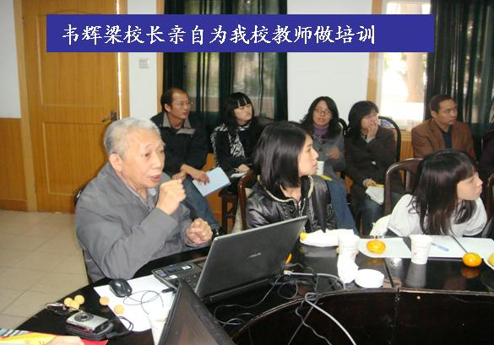
韋輝樑08年11月在南京24中的教師培訓

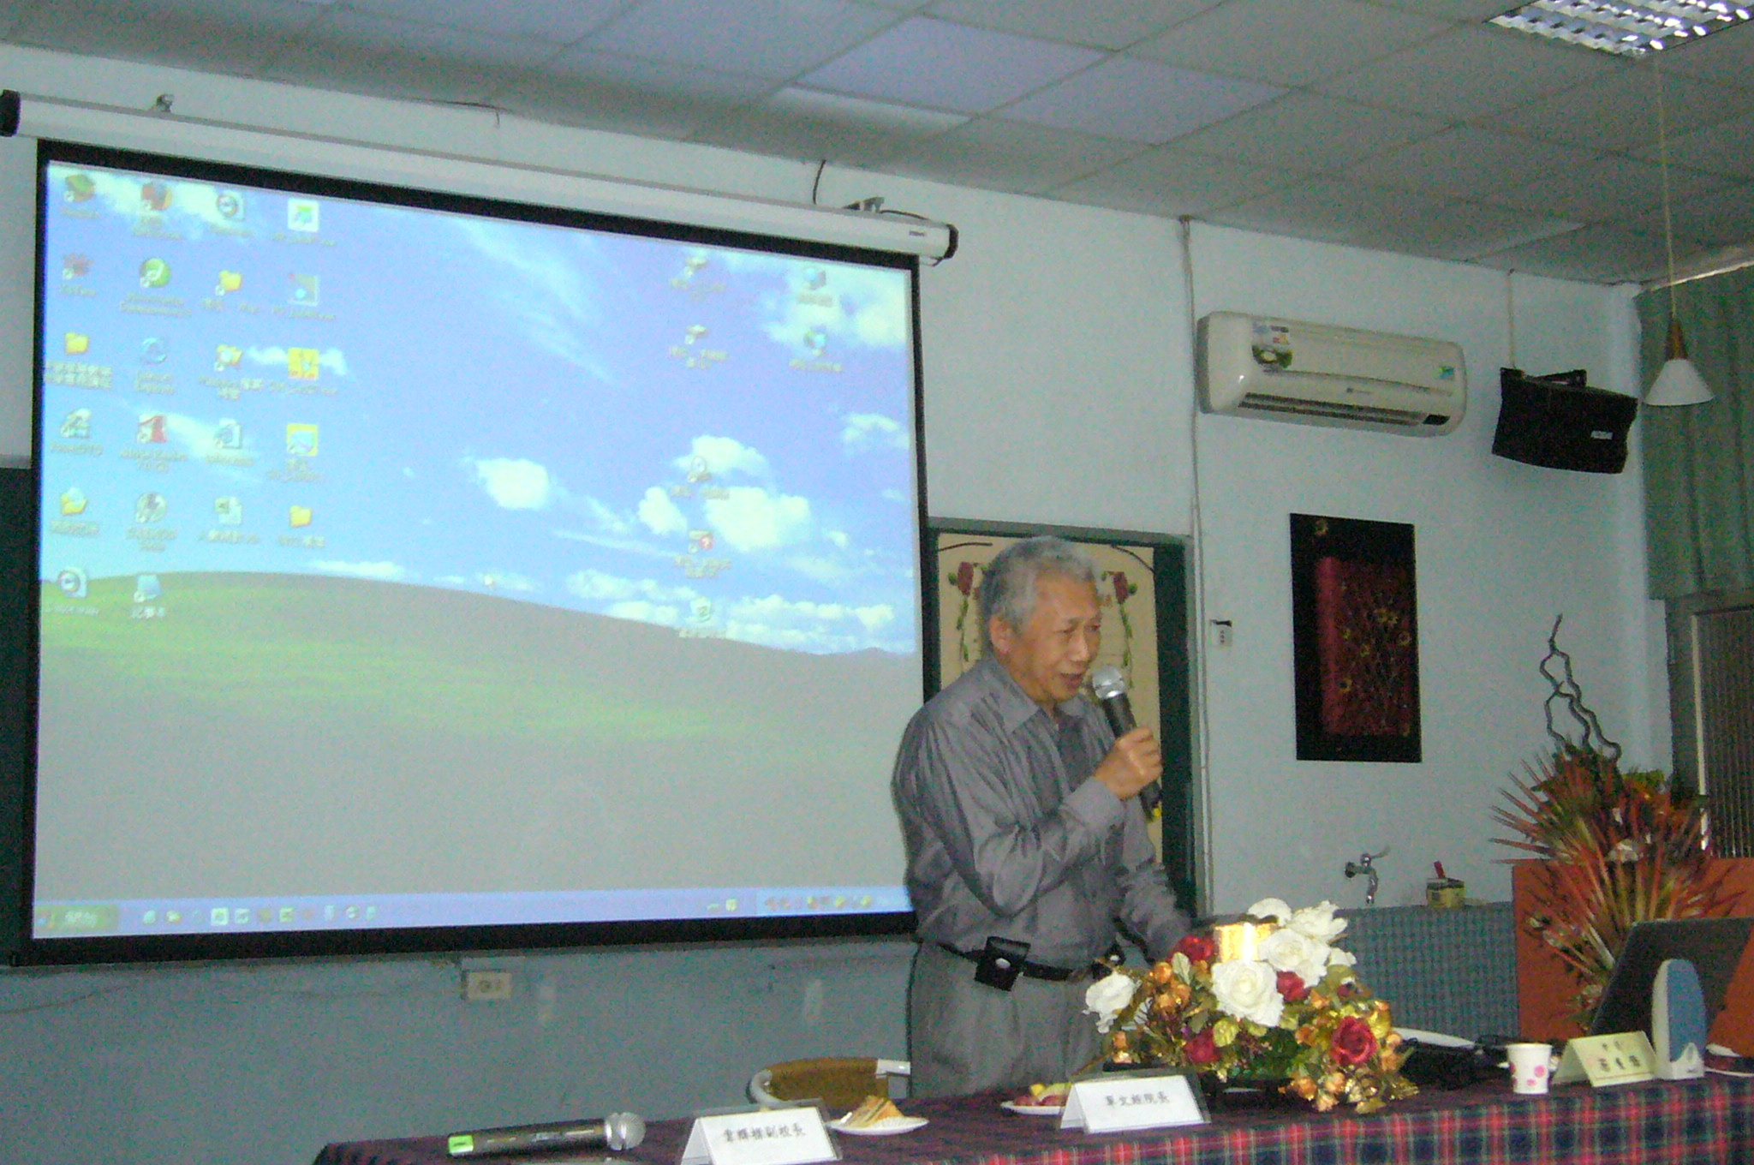
韋輝樑08年12月高雄苓雅中學講座

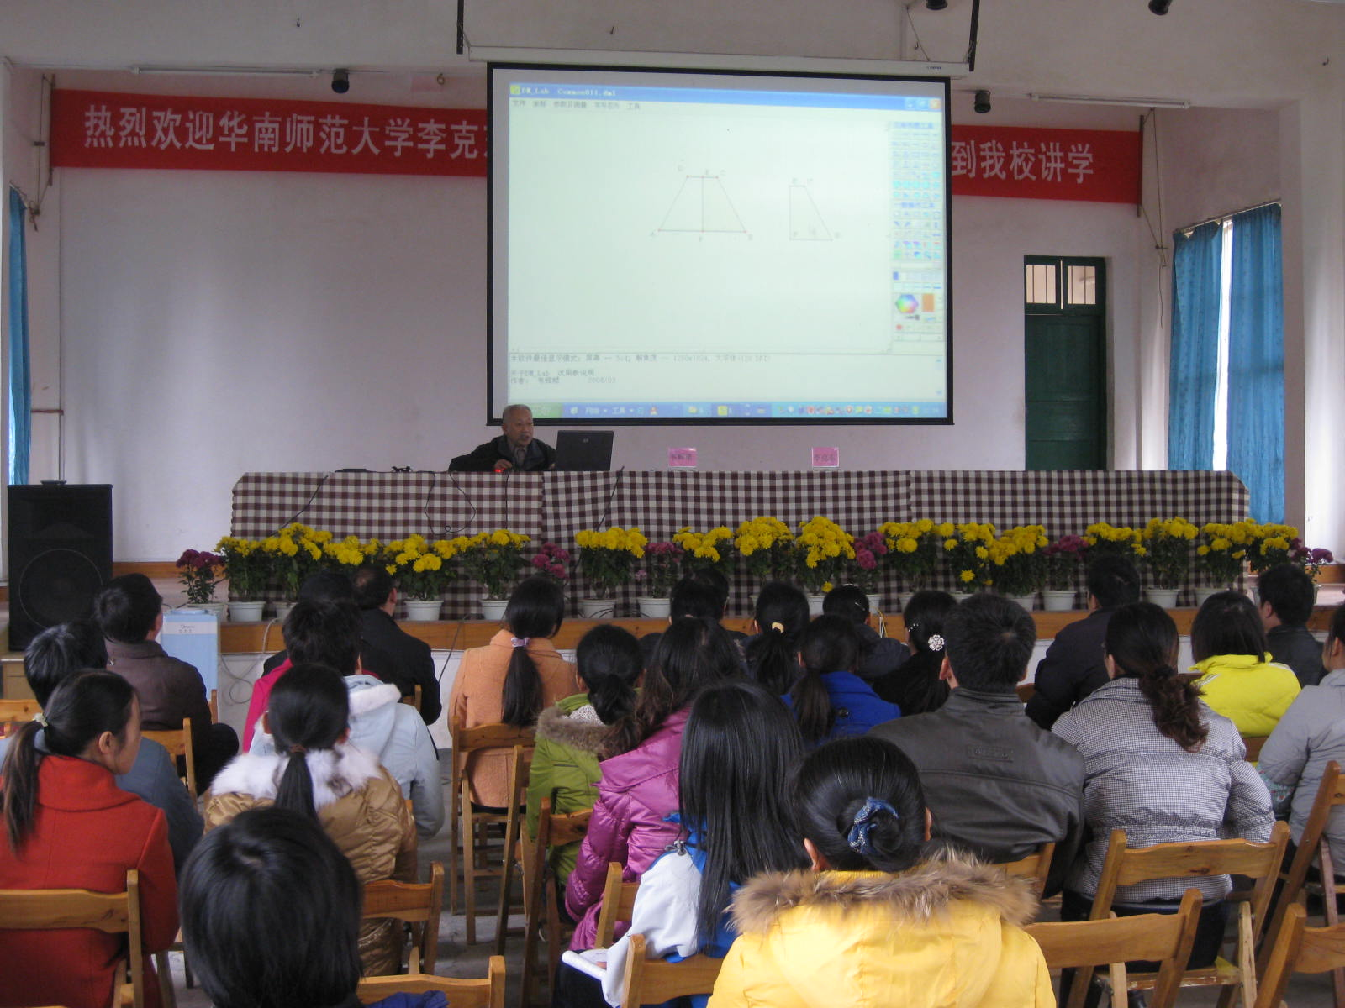
韋輝樑09年12月在廣西的教師培訓

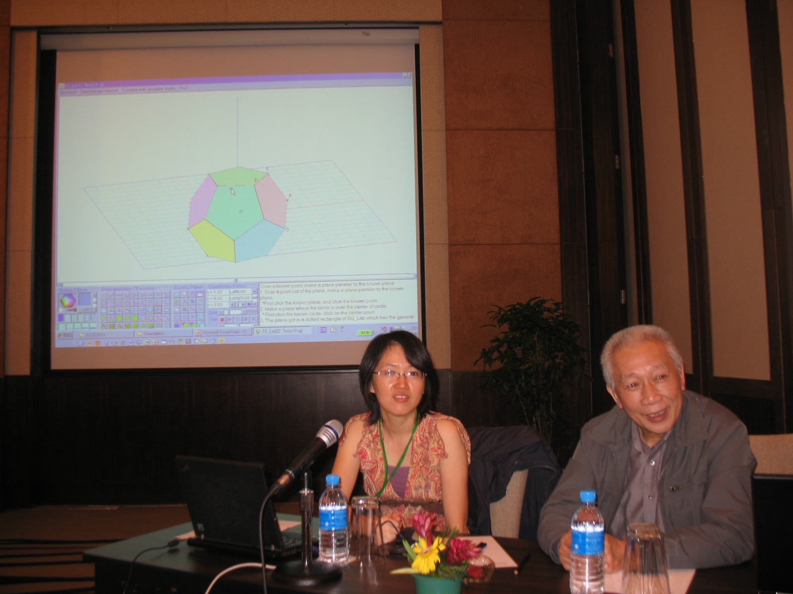
2010年11月在吉隆坡ICCE2010上介紹SG_Lab

